**网站总体架构设计**

**1.网站总体架构设计**

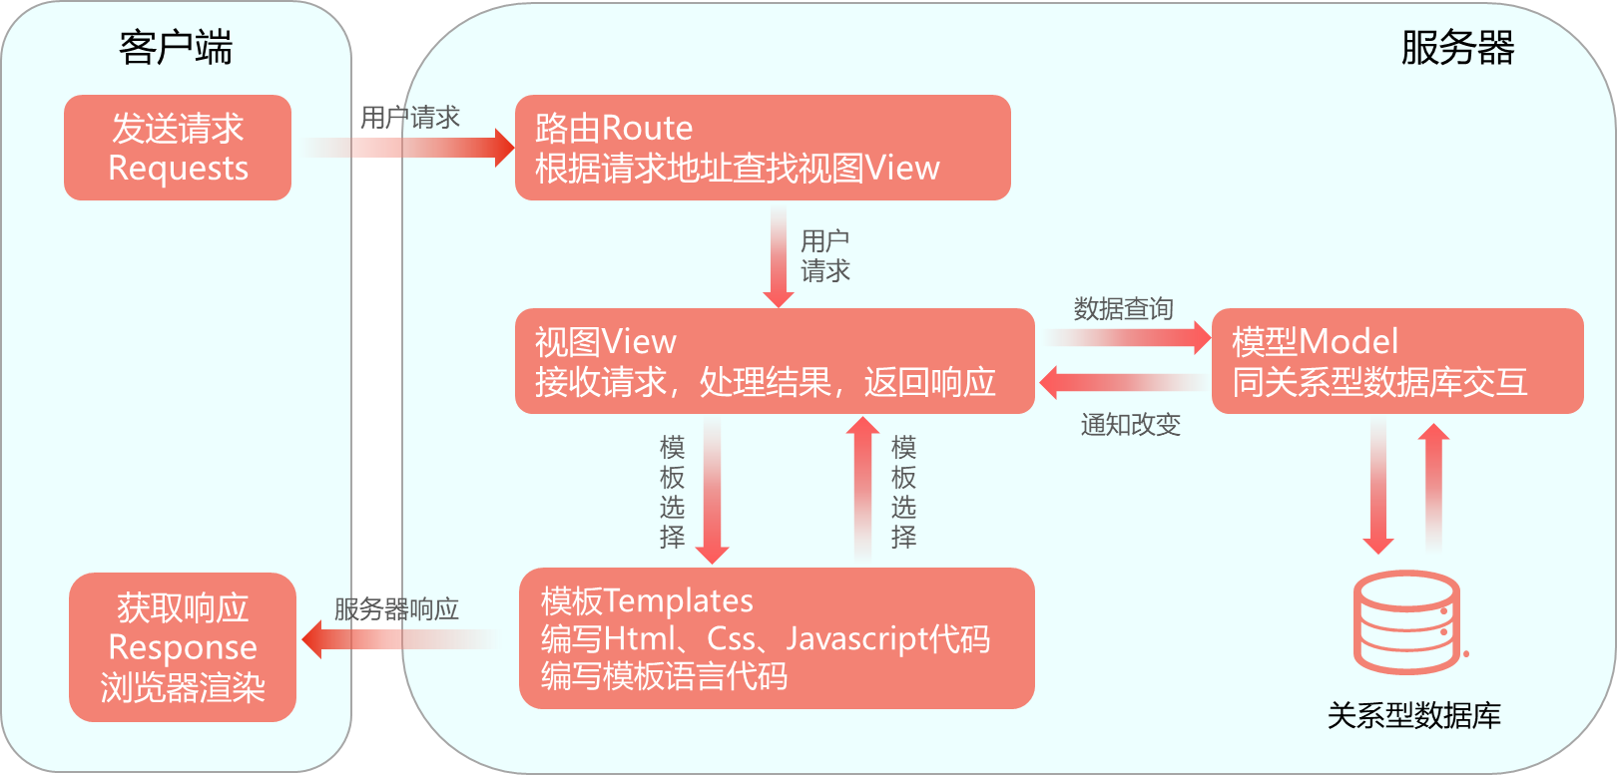

Django框架在2005年开源，是一款非常流行且广泛使用的Web应用程序框架，具备高度的高度可扩展和可靠（安全）性，许多云服务提供商也可以采取各种措施在其平台上快速轻松地部署Django应用程序。它遵循Model-View-Template（MVT）开发模式，MVT的开发模式继承自Model-View-Controller（MVC）框架，传统MVC模式中，模型（Model）主要负责应用程序核心逻辑，视图（View）用来处理和客户端的交互操作，控制器（Controller）定义程序行为的操作，大部分开发语言中都有MVC框架，它的核心是解耦，降低各功能模块之间的耦合性，方便修改，容易重构代码，最大程度上实现代码的重用。

MVT基于MVC，并在MVC的基础上做了更细的划分，区别主要在于C和T中，C之前是控制器，现在变成了Template把C融入到了View里，视图负责业务逻辑并在需要的时候调用model和template把页面展示给使用者。具体而言，数据存取层（Model）主要处理与数据相关的所有事务，包括存取、验证数据有效性、处理应用行为与数据之间的关系等。表现层(Template)处理与表现展示相关的决定，包括在页面或其他类型文档中进行显示等方面。但在目前的前后端分离的开发模式中，已经不使用这种模板渲染的方式了，他是早期在ajax中经常使用的方式。因此模板不过是Django应用程序的前端组件，它包含网页的静态HTML输出以及动态信息。为了动态生成HTML，Django将模板语言和静态HTML结合起来，后端提供数据，前端负责把数据渲染出来，使得能够动态显示模型中的数据。业务逻辑层（View）包含存取模型及调取恰当模板的相关逻辑。用户通过浏览器向服务器发送请求，服务器匹配到对应的URL进行分发，Django在View中寻找此请求是否有相应的响应，通过视图构造请求的响应。View层是模板与模型的连接点，用来展示用户可以看到的数据，也可以接受用户提交的数据，比如保存数据到数据库中，通常与URL一起工作，根据urls.py中的关系条目，去找到请求对应的视图函数或视图对象，通过代码设计实现所需的业务逻辑。

**系统数据库设计**

**1.数据库实体关系设计**

**2.数据库逻辑结构设计**

根据数据库实体关系，设计数据库信息表的逻辑结构，由于数据库表数目较多，设计报告篇幅有限，这里列出主要的数据库信息表逻辑结构如下：

1．用户信息表users：（用户id，用户名，用户密码，注册日期，最近登录，是否管理员，手机号，默认地址id）；

2．地址信息表address：（地址id，创建时间，更新时间，收件人，地点，手机号，是否删除，区id，市id，省id，用户id）；

3．鲜花类别表category：（类别id，创建时间，更新时间，名称）；

4．鲜花信息表goods：（鲜花id，创建时间，更新时间，鲜花名称，鲜花标题，鲜花简介，售价，市场价，销量，评论量，库存，包装描述，花材，话语，详情图id）；

5．鲜花图片表images：（图片id，创建时间，更新时间，商品id，图片地址）；

6．花语内容表contents：（花语id，创建时间，更新时间，花语标题，浏览量，主图id，花语内容）；

7．花语图片表content_img：（图片id，创建时间，更新时间，花语id，商品id，图片地址）；

8．订单信息表order_info：（订单id，创建时间，更新时间，数目总计，总价格，运费，留言信息，支付方式，订单状态，地址id，用户id）；

9．订单商品表order_goods（订单商品id，创建时间，更新时间，数目小计，单价，评论，得分，是否匿名评价，评论状态，订单id，商品）

10．付款信息表payments：（付款信息id，创建时间，更新时间，付款回执id，订单id）。

**3.数据库物理结构设计**

主要数据库信息表物理结构设计如下：

用户id，用户名，用户密码，注册日期，最近登录，是否管理员，手机号，默认地址id

用户信息字段表

|  |  |  |  |  |  |  |
| --- | --- | --- | --- | --- | --- | --- |
| **序号** | **字段名称** | **字段类型** | **字段长度** | **是否主键** | **允许为空** | **说明** |
| 1 | id | bigint | 20 | 是 | 否 | 用户id,唯一 |
| 2 | username | varchar | 150 | 否 | 否 | 用户名,唯一 |
| 3 | password | varchar | 128 | 否 | 否 | 用户密码 |
| 4 | date_joined | datetime | 6 | 否 | 否 | 注册时间 |
| 5 | last_login | datetime | 6 | 否 | 是 | 上次登陆时间 |
| 6 | is_superuser | tinyint | 1 | 否 | 否 | 是否管理员 |
| 7 | mobile | varchar | 11 | 否 | 否 | 手机号，唯一 |
| 8 | default_address_id | bigint | 20 | 否 | 是 | 默认地址id |

地址信息字段表

|  |  |  |  |  |  |  |
| --- | --- | --- | --- | --- | --- | --- |
| **序号** | **字段名称** | **字段类型** | **字段长度** | **是否主键** | **允许为空** | **说明** |
| 1 | id | bigint | 20 | 是 | 否 | 地址id,唯一 |
| 2 | create_time | datetime | 6 | 否 | 否 | 创建时间 |
| 3 | update_time | datetime | 6 | 否 | 否 | 更新时间 |
| 4 | receiver | varchar | 20 | 否 | 否 | 收货人 |
| 5 | place | varchar | 50 | 否 | 否 | 详细地址 |
| 6 | mobile | varchar | 11 | 否 | 否 | 手机 |
| 7 | is_deleted | tinyint | 1 | 否 | 否 | 是否删除 |
| 8 | city_id | bigint | 20 | 否 | 否 | 区县id |
| 9 | district_id | bigint | 20 | 否 | 否 | 市区id |
| 10 | province_id | bigint | 20 | 否 | 否 | 省市id |
| 11 | user_id | bigint | 20 | 否 | 否 | 用户id，外键 |

鲜花类别字段表

|  |  |  |  |  |  |  |
| --- | --- | --- | --- | --- | --- | --- |
| **序号** | **字段名称** | **字段类型** | **字段长度** | **是否主键** | **允许为空** | **说明** |
| 1 | id | bigint | 20 | 是 | 否 | 类别id,唯一 |
| 2 | create_time | datetime | 6 | 否 | 否 | 创建时间 |
| 3 | update_time | datetime | 6 | 否 | 否 | 更新时间 |
| 4 | category | varchar | 10 | 否 | 否 | 类别名称,唯一 |

鲜花信息字段表

|  |  |  |  |  |  |  |
| --- | --- | --- | --- | --- | --- | --- |
| **序号** | **字段名称** | **字段类型** | **字段长度** | **是否主键** | **允许为空** | **说明** |
| 1 | id | bigint | 20 | 是 | 否 | 鲜花id,唯一 |
| 2 | create_time | datetime | 6 | 否 | 否 | 创建时间 |
| 3 | update_time | datetime | 6 | 否 | 否 | 更新时间 |
| 4 | name | varchar | 50 | 否 | 否 | 鲜花名称 |
|  | caption | varchar | 100 | 否 | 否 | 鲜花标题 |
|  | intro | varchar | 80 | 否 | 是 | 简介 |
|  | price | decimal | 10 | 否 | 否 | 现价 |
|  | market_price | decimal | 10 | 否 | 否 | 市价 |
|  | sales | int | 50 | 否 | 否 | 销量 |
|  | comments | bigint | 20 | 否 | 否 | 评论量 |
|  | stock | int | 11 | 否 | 否 | 库存 |
|  | desc_detail | longtext | 自动 | 否 | 是 | 详情细节 |
|  | desc_pack | longtext | 自动 | 否 | 是 | 包装细节 |
|  | desc_service | longtest | 自动 | 否 | 是 | 服务细节 |
|  | default_img_id | bigint | 20 | 否 | 否 | 主图id,外键 |

鲜花图片信息字段表

|  |  |  |  |  |  |  |
| --- | --- | --- | --- | --- | --- | --- |
| **序号** | **字段名称** | **字段类型** | **字段长度** | **是否主键** | **允许为空** | **说明** |
| 1 | id | bigint | 20 | 是 | 否 | 图片id,唯一 |
| 2 | create_time | datetime | 6 | 否 | 否 | 创建时间 |
| 3 | update_time | datetime | 6 | 否 | 否 | 更新时间 |
| 4 | goods_id | bigint | 20 | 否 | 否 | 鲜花id,外键 |
| 5 | image | varchar | 100 | 否 | 否 | 图片地址 |

花语内容字段表

|  |  |  |  |  |  |  |
| --- | --- | --- | --- | --- | --- | --- |
| **序号** | **字段名称** | **字段类型** | **字段长度** | **是否主键** | **允许为空** | **说明** |
| 1 | id | bigint | 20 | 是 | 否 | 花语id,唯一 |
| 2 | create_time | datetime | 6 | 否 | 否 | 创建时间 |
| 3 | update_time | datetime | 6 | 否 | 否 | 更新时间 |
| 4 | Title | varchar | 100 | 否 | 否 | 花语标题 |
| 5 | intro | longtext | 自动 | 否 | 否 | 花语简介 |
|  | count | int | 11 | 否 | 否 | 浏览量 |
|  | default_img_id | bigint | 20 | 否 | 否 | 花语主图id |
|  | text | longtext | 自动 | 否 | 是 | 花语内容 |

花语图片信息字段表

|  |  |  |  |  |  |  |
| --- | --- | --- | --- | --- | --- | --- |
| **序号** | **字段名称** | **字段类型** | **字段长度** | **是否主键** | **允许为空** | **说明** |
| 1 | id | bigint | 20 | 是 | 否 | 图片id,唯一 |
| 2 | create_time | datetime | 6 | 否 | 否 | 创建时间 |
| 3 | update_time | datetime | 6 | 否 | 否 | 更新时间 |
| 4 | imag | varchar | 100 | 否 | 否 | 图片地址 |
| 5 | content_id | bigint | 20 | 否 | 否 | 花语id,外键 |
| 6 | goods_id | bigint | 20 | 否 | 否 | 鲜花id,外键 |

订单信息字段表

|  |  |  |  |  |  |  |
| --- | --- | --- | --- | --- | --- | --- |
| **序号** | **字段名称** | **字段类型** | **字段长度** | **是否主键** | **允许为空** | **说明** |
| 1 | id | varchar | 64 | 是 | 否 | 订单id,唯一 |
| 2 | create_time | datetime | 6 | 否 | 否 | 创建时间 |
| 3 | update_time | datetime | 6 | 否 | 否 | 更新时间 |
| 4 | total_count | int | 11 | 否 | 否 | 数目总计 |
| 5 | total_amount | decimal | 10 | 否 | 否 | 总金额 |
| 6 | freight | decimal | 10 | 否 | 否 | 运费 |
| 7 | words | longtext | 自动 | 否 | 是 | 留言信息 |
| 8 | pay_method | smallint | 6 | 否 | 否 | 支付方式 |
| 9 | status | smallint | 6 | 否 | 否 | 支付状态 |
| 10 | address_id | bigint | 20 | 否 | 否 | 地址id，外键 |
| 11 | user_id | bigint | 20 | 否 | 否 | 用户id，外键 |

订单商品信息字段表

|  |  |  |  |  |  |  |
| --- | --- | --- | --- | --- | --- | --- |
| **序号** | **字段名称** | **字段类型** | **字段长度** | **是否主键** | **允许为空** | **说明** |
| 1 | id | bigint | 20 | 是 | 否 | 商品信息id,唯一 |
| 2 | create_time | datetime | 6 | 否 | 否 | 创建时间 |
| 3 | update_time | datetime | 6 | 否 | 否 | 更新时间 |
| 4 | count | int | 11 | 否 | 否 | 数目小计 |
| 5 | price | decimal | 10 | 否 | 否 | 单价 |
| 6 | comment | longtext | 自动 | 否 | 是 | 评论内容 |
| 7 | score | smallint | 6 | 否 | 否 | 得分 |
| 8 | is_anonymous | tinyint | 1 | 否 | 否 | 是否匿名 |
| 9 | is_commented | tinyint | 1 | 否 | 否 | 评论状态 |
| 10 | order_id | varchar | 64 | 否 | 否 | 订单id,外键 |
| 11 | goods_id | bigint | 20 | 否 | 否 | 商品id,外键 |

付款信息字段表

|  |  |  |  |  |  |  |
| --- | --- | --- | --- | --- | --- | --- |
| **序号** | **字段名称** | **字段类型** | **字段长度** | **是否主键** | **允许为空** | **说明** |
| 1 | id | bigint | 20 | 是 | 否 | 商品信息id,唯一 |
| 2 | create_time | datetime | 6 | 否 | 否 | 创建时间 |
| 3 | update_time | datetime | 6 | 否 | 否 | 更新时间 |
| 4 | trade_id | varchar | 100 | 否 | 否 | 付款回执id |
| 5 | order_id | varchar | 64 | 否 | 否 | 订单id,外键 |